**С 01 сентября 2024 г. для Сахалинского государственного университета открыт доступ к электронному ресурсу цифровой образовательной среды**

**PROFобразование** **(**[**www.profspo.ru**](http://www.profspo.ru/)**)  
  
Доступ предоставляется к Коллекции ФПУ. 10-11 кл. Изд-во «Просвещение» - «Все предметы».**  
  
**Условия доступа:**

При входе на сайт **PROFобразование** **(**[**www.profspo.ru**](http://www.profspo.ru/)**)** с компьютеров университета, вы сразу переходите в окно персональной регистрации.

**1. Получить** библиотеке или у преподавателя **единый логин и пароль.**

**Шаг 1.** При удалённой регистрации по QR-коду перейдите на сайте **PROFобразование** **(**[**www.profspo.ru**](http://www.profspo.ru/)**)** в правом верхнем углу нажать кнопку Личный кабинет, появится окно авторизации. Введите предварительно полученные в библиотеке или у преподавателя **единый логин и пароль или код приглашения**.

|  |  |
| --- | --- |
|  |  |

**Шаг 2 Пройти персональную регистрацию:**

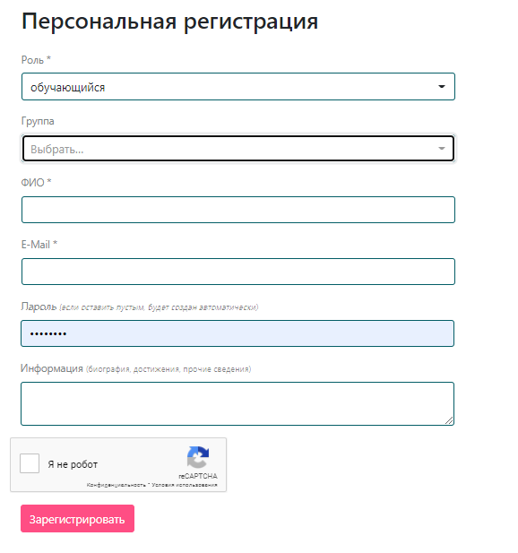

Ваши логин и пароль будут отображены в открывшемся окне на экране, а также отправлены на указанный вами адрес электронной почты. Под этими данными вы сможете работать в ЭБС в течение всего срока подписки вашей организации. После прохождения авторизации под личными логинами и паролями вы попадаете в каталог **PROFобразование.**

*Уважаемые преподаватели, просим активно использовать Электронный ресурс цифровой образовательной среды СПО PROFобразование в учебном процессе, включать необходимые издания в рабочие программы дисциплин и учебные планы, рекомендовать их студентам для изучения. Библиотека ЭР ЦОС СПО PROFобразование пополняется ежемесячно!*

[](https://www.youtube.com/channel/UCCg8ZtY-VO4hgY3GqYKp6lg)  [](https://t.me/profobrexp)